Nom / Prénom

Adresse

Ville

Nom de l'agence immobilière

A l'attention de Nom / Prénom

Adresse

Ville

Lieu, Date

**Concerne :** Demande d'estimation immobilière de mon bien immobilier

Madame, Monsieur,

Je suis propriétaire d'une maison jumelle située au chemin des ... à Lausanne.

Je souhaite obtenir une évaluation immobilière de ma maison dans le cadre de ... afin d'y obtenir une valorisation précise d'ici au plus tard le ...

Dans ce but, je me permets de vous communiquer toutes les informations nécessaires relatives à ma maison ci-dessous :

**INFORMATIONS SUR LE BIEN**

|  |
| --- |
| **Descriptif de l'objet** |

*Adresse :*

*NPA, Localité :*

|  |
| --- |
| **Type de bien** |

*De quel type de bien s'agit-il ?* Maison individuelle I Maison jumelée ou mitoyenne d'angle

Maison mitoyenne I Appartement en copropriété

*Quelle est l'année de construction ?*

|  |
| --- |
| *Pour les maisons* |

*Quelle est la surface du terrain en m2 figurant sur l'extrait du registre foncier ?*

*Quel est le cubage en m3 ?*

*Quelle est la surface d'habitation nette en m2 ?*

|  |
| --- |
| *Pour les appartements* |

*Quel type d'appartement s'agit-il ?* Propriété par étage I Maisonnette ou Duplex

Attique I Appartement en terrasse

*Quel est le nombre d'étage ?*

*A quel étage l'appartement se situe-t-il ?*

*Quelle est la surface habitable nette en m2 ?*

|  |
| --- |
| **Répartition des pièces** |

*Quel est le nombre de chambres ?*

*Combien de salles d'eau le bien possède-t-il ?*

*Combien de place(s) de parking la maison dispose-t-elle ?*

*Y a-t-il de place(s) de parking dans un garage ou box séparé ?*

*Y a-t-il de place(s) de parking dans un garage souterrain ?*

*Y a-t-il de place(s) de parking extérieure(s) s'il s'agit d'un appartement ?*

|  |
| --- |
| **Droit de superficie** |

*Le bâtiment est-il construit sur un droit de superficie ?*

*Si tel est le cas :*

*- Quelle est la durée résiduelle ou date d'échéance ?*

*- Les intérêts en francs par année ?*

*- Les indemnités en retour en francs ?*

|  |
| --- |
| **Servitude diminuant la valeur** |

*Existe-t-il des servitudes diminuant la valeur du bien ?*

*Quelles sont les servitudes ?*

|  |
| --- |
| **Rénovations** |

*Quelles sont les dernières rénovations importantes entreprises les dernières années ?*

*Quelles sont les rénovations entreprises les 5 dernières années (dès 5'000.-) ?*

*Quelles sont les rénovations entreprises entre la 6ème et les 10 dernières années (dès 5'000.-) ?*

*Quelles sont les rénovations entreprises entre la 11ème et les 15 dernières années (dès 5'000.-) ?*

*Quelles sont les rénovations entreprises entre la 16ème et les 20 dernières années (dès 5'000.-) ?*

|  |
| --- |
| **Aménagement de la cuisine** |

*La cuisine est-elle d'un haut standing, moderne et luxueuse ?*

*La cuisine est-elle agencée avec du matériel de qualité conforme aux équipements standards actuels ?*

*La cuisine est-elle fonctionnelle ou ancienne avec un équipement de base ?*

|  |
| --- |
| **Aménagements spéciaux (maison ou appartement)** |

*Y a-t-il une piscine intérieure ou extérieure ?*

*Y a-t-il un standard Minergie ?*

*Y a-t-il un système de sécurité comme une alarme, vidéosurveillance ou autres ?*

*Y a-t-il une cheminée ?*

*Y a-t-il un jacuzzi ou un sauna ?*

*Y a-t-il d'autres prestations spéciales ?*

|  |
| --- |
| **Aménagements supplémentaires (appartement)** |

*Y a-t-il un une terrasse ou un jardin avec une surface utile supérieure à 20m2 ?*

*Y a-t-il une buanderie personnelle hors de l'appartement ?*

|  |
| --- |
| **Nuisances sonores** |

*Y a-t-il des nuisances sonores ?*

* *Pas de nuisance sonore / Situation au calme*
* *Nuisances sonores normales (pas de route à grand trafic, ni de ligne ferroviaire, ni d'aéroport à proximité et ni stand de tir, etc...)*
* *Nuisances sonores élevées à moins de 100 mètres en raison d'une route à grand trafic, une ligne ferroviaire, un aéroport ou un stand de tir à proximité*
* *Nuisances sonores très élevées à moins à proximité en raison d'une route à grand trafic à proximité, une ligne ferroviaire, un aéroport ou un stand de tir à proximité*

|  |
| --- |
| **Vue** |

*Quelle est la vue depuis le bien immobilier ?*

* *Vue panoramique à 180° sur les montagnes, un lac ou une rivière depuis le séjour et le balcon / la terrasse*
* *Belle vue sur un lac, les montagnes, etc... en partie restreinte*
* *Vue limitée avec pas de vue panoramique*
* *Pas de vue particulière*

|  |
| --- |
| **Distance à pied** |

*Quelle est la durée de marche des transports en commun à proximité ?*

* *Moins de 5 minutes*
* *Entre 5 et 10 minutes*
* *Entre 10 et 15 minutes*
* *Plus de 20 minutes*

|  |
| --- |
| **Fréquence** |

*Quelle est la fréquence des transports en commun à proximité ?*

* *Au moins toutes les 10 minutes*
* *Au moins toutes les 10 à 20 minutes*
* *Au moins toutes les 30 à 30 minutes*
* *Plus de 30 minutes*

|  |
| --- |
| **Autres nuisances** |

*Y a-t-il d'autres nuisances particulières ?*

* *Ligne à haute tension*
* *Fortes odeurs*
* *Fort bruit aérien à petite échelle*
* *Zone dangereuse à proximité*
* *Proximité d'une antenne de téléphonie mobile*
* *Autres nuisances ?*

**PHOTOS**

Je vous transmets également ci-dessous une liste des photos de ma maison, afin de mieux vous permettre de vous rendre compte de l'état dans lequel se trouve le logement :

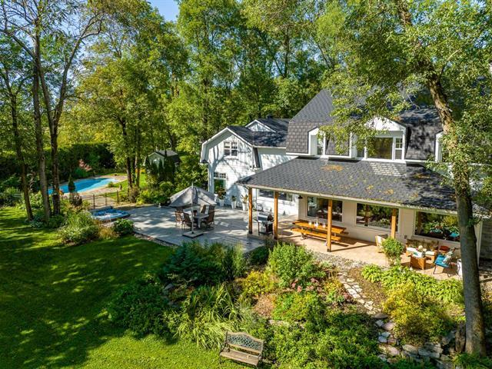

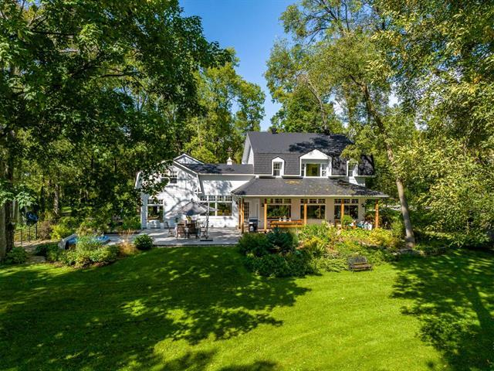

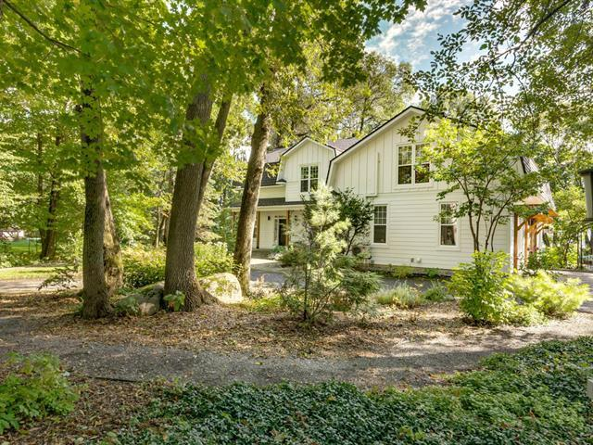

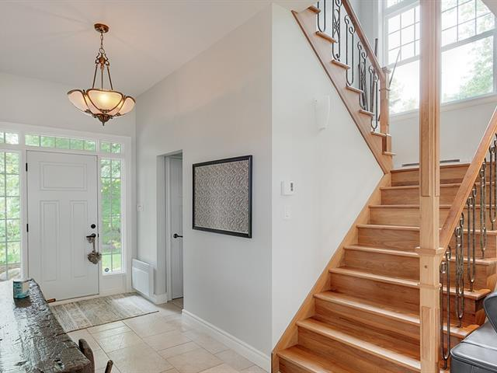

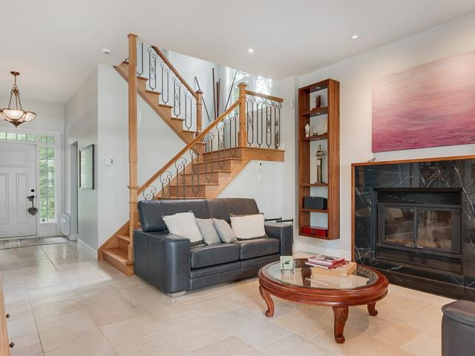

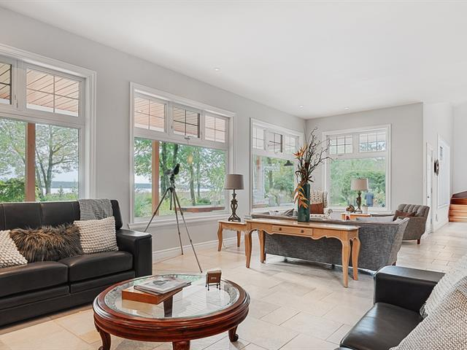

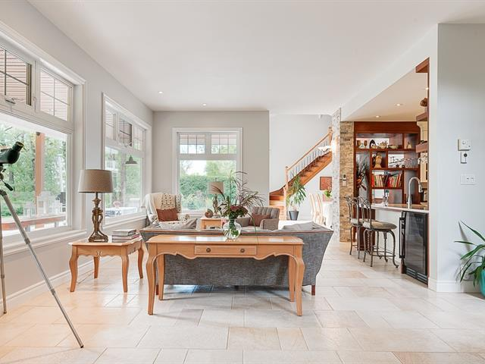

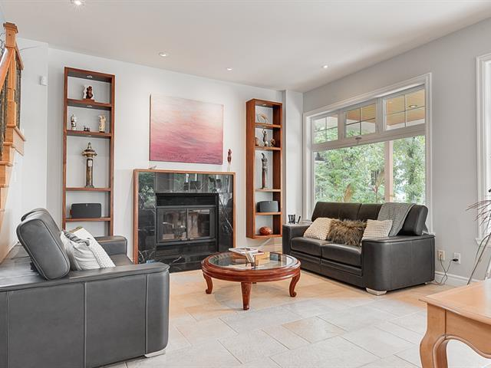

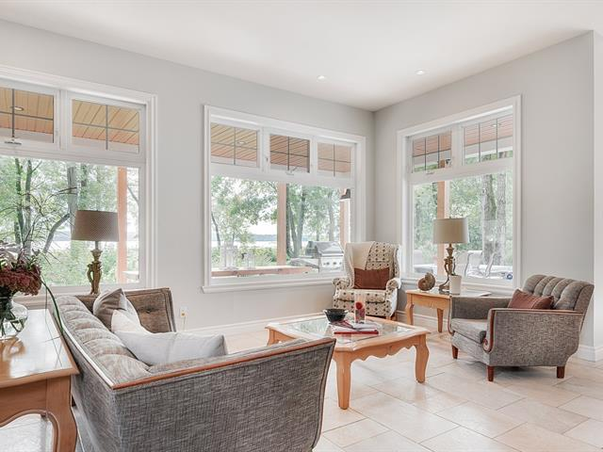

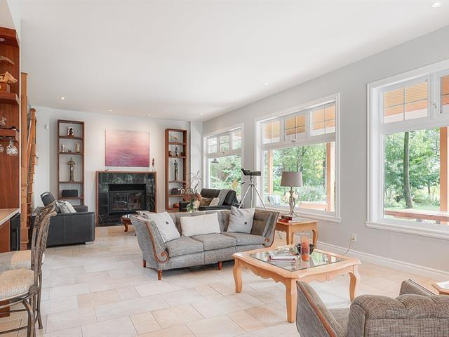

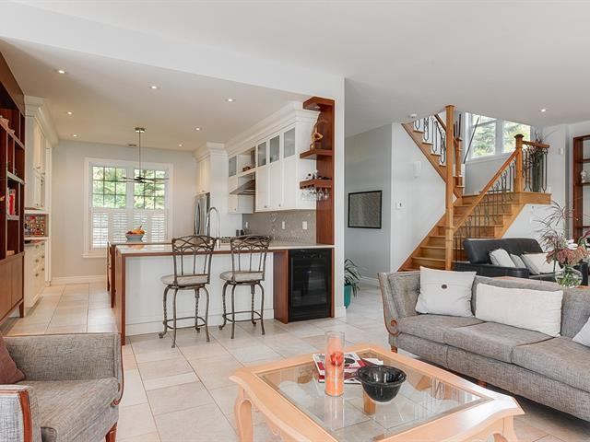

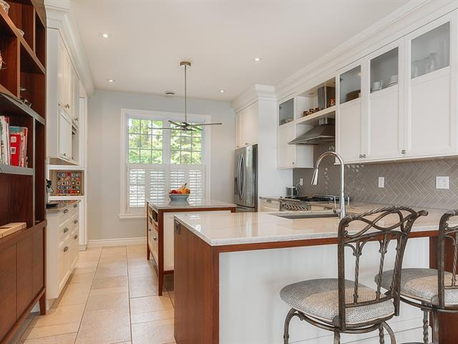

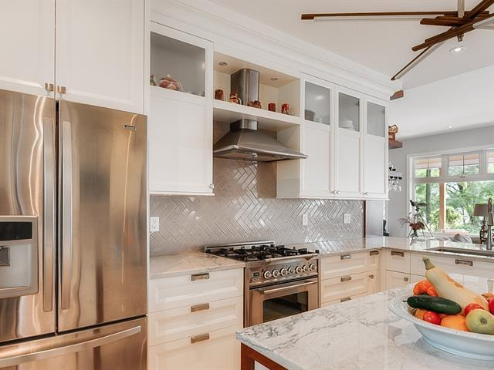

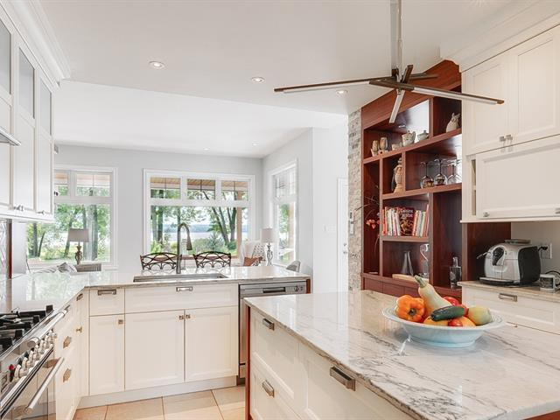

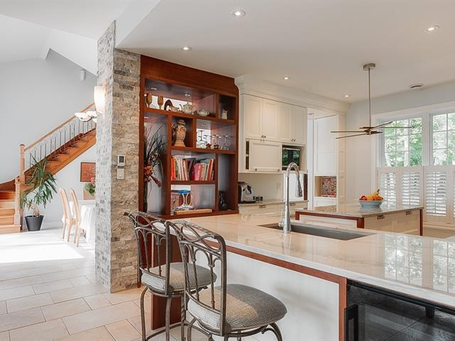

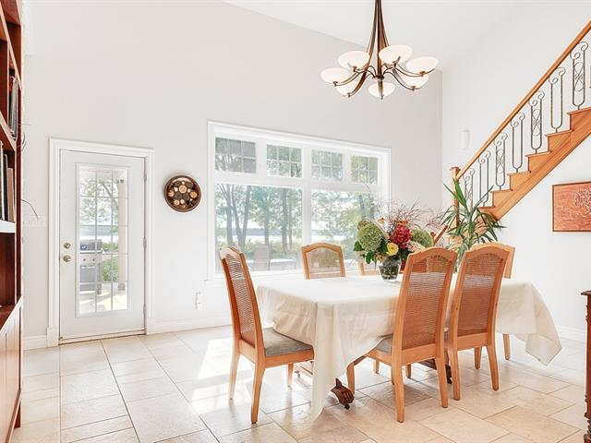

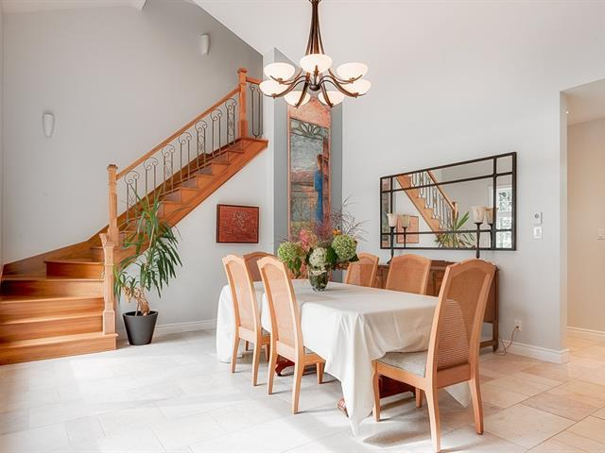

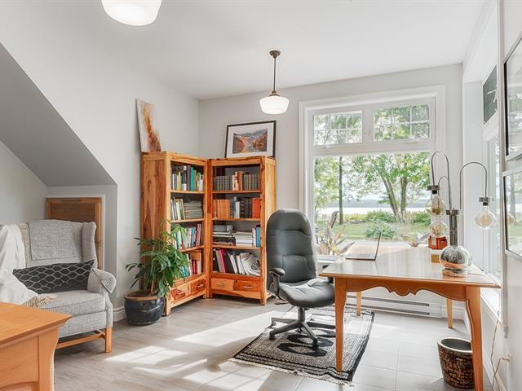

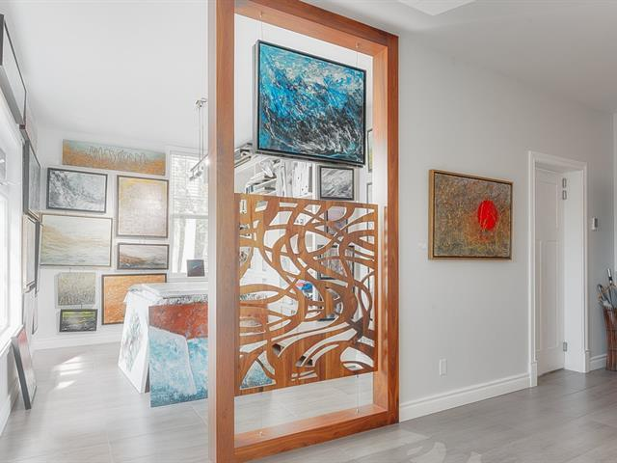

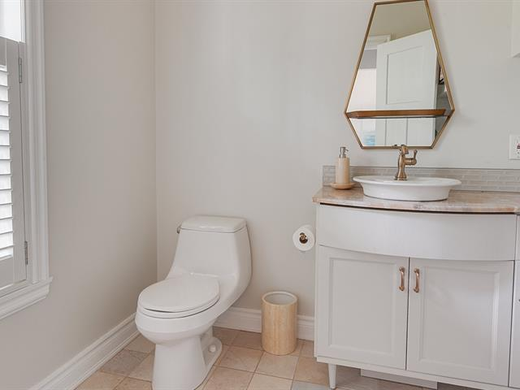

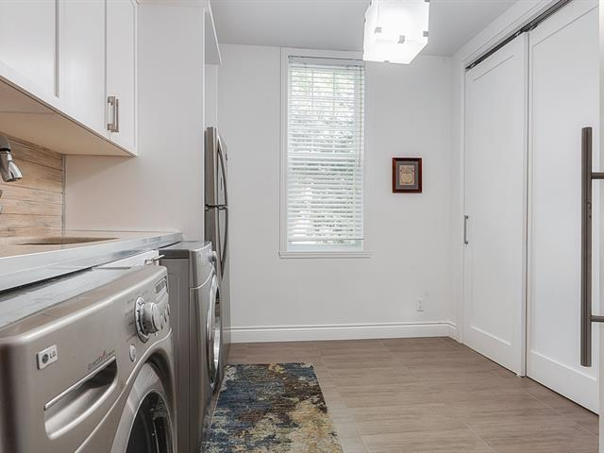

Vous voudrez également bien m'indiquer toutes les étapes et modalités nécessaires à entreprendre pour finaliser l'évaluation de mon bien.

Après réalisation de l'évaluation, je vous remercie de bien vouloir m'envoyer l'évaluation par courrier ou par e-mail à l'adresse suivante ... dans le but d'obtenir une valorisation précise de ma propriété.

Dans l'attente de votre retour, je vous prie d'agréer, Madame, Monsieur, mes meilleures salutations.

Nom / Prénom